Identifikasi Tingkat Kematangan Buah Pisang Menggunakan Metode Yolo
Abiem Mahmud Arjiansyah^{1*}, Daffa Fikri Fahresi², Muhammad Febriansyah³, Hendriyawan⁴, Perani Rosyani⁵
^{1,2,3,4,5}Fakultas Ilmu Komputer , Teknik Informatika, Universitas Pamulang, Pamulang, Indonesia
E-mail : ^{1*}arjiansyah3@gmail.com, ²daffastack@gmail.com, ³febriansyah.f8@gmail.com, ⁴hendrijs44@gmail.com, ⁵dosen00837@unpam.ac.id
(* : coressponding author)

Abstrak - Identifikasi tingkat kematangan buah pisang merupakan aspek penting dalam industri pertanian dan distribusi buah untuk memastikan kualitas produk yang diterima oleh konsumen, Penelitian ini bertujuan untuk mengembangkan sistem otomatis yang dapat mengidentifikasi tingkat kematangan buah pisang menggunakan metode YOLO atau You Only Look Once. YOLO merupakan algoritma deteksi objek yang efisien dan dapat mendeteksi serta mengklasifikasi objek dalam waktu nyata atau real time. Dalam penelitian ini, kami mengumpulkan dataset gambar buah pisang yang didapat dari situs Kaggle: Your Machine Learning and Data Science Community dari berbagai tingkat kematangan, mulai dari mentah hingga matang. Gambar-gambar ini kemudian dilabeli untuk digunakan dalam training model YOLO. Setelah pelatihan, model ini diuji dengan dataset terpisah untuk mengevaluasi kinerjanya. Hasil penelitian menunjukkan bahwa model YOLO mampu mengidentifikasi tingkat kematangan buah pisang dengan akurasi rata-rata sebesar 80%. Implementasi metode ini tidak hanya meningkatkan efisiensi proses sortasi di industri, tetapi juga mengurangi kesalahan manusia dalam penilaian tingkat kematangan. Temuan ini menunjukkan potensi besar penggunaan teknologi deteksi objek dalam aplikasi pertanian, khususnya dalam aplikasi pertanian, khususnya dalam pengelolaan pasokan buah pisang.
Kata Kunci : Yolo, Pisang, Deteksi Objek, Buah
Abstract - Identification of the ripeness level of bananas is an important aspect in the agricultural industry and fruit distribution to ensure the quality of products received by consumers. This study aims to develop an automated system that can identify the ripeness level of bananas using the YOLO or You Only Look Once method. YOLO is an efficient object detection algorithm that can detect and classify objects in real time. In this study, we collected a dataset of banana images obtained from the Kaggle site: Your Machine Learning and Data Science Community from various levels of ripeness, from raw to ripe. These images were then labeled for use in training the YOLO model. After training, the model was tested with a separate dataset to evaluate its performance. The results showed that the YOLO model was able to identify the ripeness level of bananas with an average accuracy of 80%. The implementation of this method not only increases the efficiency of the sorting process in the industry but also reduces human error in assessing the level of ripeness. These findings show the great potential for the use of object detection technology in agricultural applications, especially in agricultural applications, especially in managing the supply of bananas.
Keywords: Yolo, Banana, Object Detection, Fruit
- PENDAHULUAN
Pisang adalah tumbuhan ternak yang berukuran besar dengan memiliki ciri ciri daun pohon berukuran memanjang dan lebar yang tumbuh langsung dari tangkai. batang pohonnya bersifat lunak dikarenakan terbentuk dari lapisan pelepah. Bagian batang pohon pisang yang agak keras berada di bagian permukaan tanah. Pisang memiliki daun bertangkai dengan bentuk batang yang meruncing. Ukuran daun pada tiap spesies pisang juga berbeda-beda.
Untuk buahnya, hampir semua buah pisang memiliki kulit berwarna kuning ketika matang, meskipun ada beberapa warna lain seperti hijau, ungu atau bahkan hampir hitam.
Buah pisang memiliki peranan penting dalam industri pertanian dan distribusi buah global. kematangan buah pisang merupakan faktor krusial yang mempengaruhi kualitas, rasa, dan nilai gizi buah. Pengelolaan kematangan buah pisang yang tepat sangat penting untuk memastikan bahwa konsumen menerima produk dengan kualitas terbaik. Oleh karena itu, identifikasi tingkat kematangan buah pisang secara akurat dan efisien menjadi tantangan yang signifikan.
Metode tradisional untuk menentukan tingkat kematangan buah pisang biasanya melibatkan pengamatan visual oleh manusia. Namun, pendekatan ini cenderung subjektif dan rentan terhadap kesalahan manusia. Dengan perkembangan teknologi kecerdasan buatan (AI) dan visi komputer, terdapat peluang besar untuk mengotomatiskan proses identifikasi tingkat kematangan buah pisang. Selain satu metode yang sangat menjanjikan adalah You Only Look Once (YOLO), sebuah algoritma deteksi objek yang cepat dan akurat.
YOLO telah menunjukan kinerja yang luar biasa dalam berbagai aplikasi deteksi objek karena kemampuannya untuk melakukan deteksi dalam waktu nyata dengan akurasi tinggi. Penerapan YOLO dalam identifikasi tingkat kematangan buah pisang diharapkan dapat meningkatkan efisiensi dan konsistensi dalam proses sortasi dan distribusi buah.
Penelitian ini bertujuan untuk mengembangkan dan memuji sistem otomatis berbasis YOLO untuk mengidentifikasi tingkat kematangan buah pisang. Sistem ini diharapkan dapat mendeteksi dan mengklasifikasikan tingkat kematangan buah pisang dengan akurasi tinggi, sehingga membantu industri pertanian dalam mengelola pasukan buah dengan baik. Penelitian ini juga bertujuan untuk mengevaluasi kinerja model YOLO dalam konteks identifikasi tingkat kematangan buah pisang dan membandingkannya dengan metode tradisional.
Melalui penelitian ini, kami berharap dapat memberikan kontribusi signifikan dalam bidang pertanian cerdas dengan memperkenalkan solusi teknologi yang dapat diandalkan dan efisien untuk mengatasi tantangan dalam identifikasi tingkat kematangan buah pisang.
- LANDASAN TEORI
Penelitian yang dilakukan oleh (Prasetyo et al. 2020), yang berjudul “Deteksi Kematangan Buah Pepaya Menggunakan Algoritma YOLO Berbasis Android”. Pada penelitian ini menunjukkan hasil yang menyajikan hasil tingkat kematangan buah pepaya dengan mengambangkan sistem pendeteksi kematangan menggunakan algoritma YOLO berbasis Android. Pada penelitian ini, gambar buah pepaya diambil dengan kamera smartphone dan diolah dengan aplikasi yang dikembangkan untuk mendeteksi kematangan buah. Algoritma YOLO digunakan untuk mengidentifikasi dan mengklasifikasikan buah pepaya berdasarkan tingkat kematangan seperti mentah, matang dan terlalu matang. Hasil penelitian ini menunjukkan bahwa aplikasi berbasis Android dapat mendeteksi kematangan buah pepaya dengan akurasi yang tinggi dan memudahkan pengguna dalam mengidentifikasi buah matang dengan cepat dan efisien.
Selain itu, penelitian ini juga menunjukkan bahwa penggunaan teknologi YOLO pada aplikasi mobile memiliki potensi yang besar untuk adopsi pertanian. (Prasetyo, et al. 2020) menekankan bahwa aplikasi ini tidak hanya meningkatkan efisiensi deteksi kematangan buah, tetapi juga tersedia secara luas bagi petani dan konsumen. Penerapan YOLO pada platform seluler memanfaatkan pemrosesan real-time dan memudahkan penggunaan, menjadikan teknologi ini sangat penting untuk aplikasi industri. Studi ini menunjukkan bahwa pendekatan berbasis YOLO dan pengolahan citra digital dapat diterapkan secara efektif untuk mendeteksi kematangan berbagai buah, termasuk pisang, serta dapat mengoptimalkan penilaian kualitas buah dalam rantai pasok pertanian.
- Pisang
Pisang adalah salah satu buah tropis yang paling banyak dikonsumsi di dunia. Pisang memiliki nilai gizi yang tinggi, antara lain vitamin C, B6, serat dan potasium. Selain dijadikan buah segar, pisang juga dimanfaatkan untuk membuat berbagai macam makanan seperti keripik, selai dan jus. Kualitas dan kematangan buah pisang sangat menentukan daya tarik konsumen dan nilai jualnya (Sitanggang, 2019). Kematangan buah pisang tidak hanya mempengaruhi rasa dan teksturnya, tetapi juga nutrisi yang dikandungnya.
- Kematangan Buah Pisang
Kematangan pisang merupakan proses alami yang melibatkan perubahan fisik dan kimia pada buah. Proses ini meliputi perubahan warna kulit, tekstur, rasa dan aroma. Kematangan pisang dapat diklasifikasikan menjadi tiga tahap utama, yaitu mentah (hijau), matang (kuning) dan terlalu matang (Coklat atau hitam) (Setiawan, 2018). Setiap tingkat kematangan memiliki karakteristik visual yang berbeda yang dapat dianalisis menggunakan teknik pencitraan digital untuk mengklasifikasi tingkat kematangan secara akurat.
- Pengolahan Citra Digital
Pengolahan citra digital adalah metode yang menggunakan berbagai algoritma untuk meningkatkan kualitas citra dan mengekstrak informasi yang berguna. Metode ini melibatkan beberapa langkah seperti akuisisi citra, pra-pemrosesan, segmentasi, ekstraksi fitur dan klasifikasi. Pemrosesan citra digital memungkinkan pengenalan pola dan analisis objek lebih cepat dan akurat dibandingkan metode manual (Gonzales dan Woods, 2018) . Pengolahan citra digital telah banyak digunakan di berbagai bidang termasuk pertanian, untuk menganalisis kualitas dan kondisi buah-buahan dan tanaman.
- Kecerdasan Buatan dan Pembelajaran Mesin
Kecerdasan buatan, dikenal sebagai artificial intelligence (AI), adalah bentuk kecerdasan yang digunakan dalam suatu sistem untuk menangani tugas-tugas kognitif yang menantang, seperti halnya kecerdasan manusia. Teknologi informasi yang saat ini berkembang pesat, kini telah digunakan dalam berbagai bidang, seperti psikologi, pendidikan, pertanian, kesehatan, dan masih banyak lagi. (Rosyani et al., 2023).
Kecerdasan buatan adalah cabang ilmu komputer yang berfokus pada penciptaan sistem yang dapat melakukan tugas-tugas yang biasanya membutuhkan kecerdasan manusia. Sebagai bagian dari kecerdasan buatan, pembelajaran mesin memungkinkan komputer belajar dari data dan membuat prediksi atau keputusan tanpa pemrograman khusus. Pembelajaran mendalam (deep learning) adalah salah satu teknik pembelajaran mesin yang paling efektif untuk memproses data yang kompleks, seperti gambar dan video (Good et al. 2016).
- You Only Look Once (YOLO)
YOLO merupakan algoritma deteksi objek yang dikembangkan oleh Redmon. YOLO dikenal dengan kemampuannya mendeteksi dan mengklasifikasikan objek dalam gambar secara real time dengan kecepatan dan akurasi tinggi. YOLO membagi gambar ke dalam grid dan membuat kotak pembatas dan prediksi kelas untuk setiap sel dalam grid. Keunggulan utama YOLO dibandingkan metode lainnya adalah pendekatan satu langkahnya, yaitu deteksi dan klasifikasi terjadi secara bersamaan, sehingga memungkinkan proses yang sangat cepat.
- OpenCV
OpenCV merupakan sebuah library python open source yang berfokus pada pengolahan citra dan penglihatan komputer. OpenCV menyediakan berbagai fungsi dan algoritma yang dapat digunakan untuk memanipulasi dan menganalisis data citra, video, serta data penglihatan komputer lainnya. penggunaan OpenCV dapat dijelaskan sebagai salah satu komponen penting yang kami digunakan untuk mengimplementasikan penelitian identifikasi tingkat kematangan buah pisang. Dengan menggunakan OpenCV, kami dapat memanipulasi dan menganalisis citra buah pisang, termasuk melakukan segmentasi, deteksi objek, dan visualisasi hasil prediksi model YOLO.
- METODOLOGI PENELITIAN
Dalam penyusunan penelitian ini, penulis menggunakan metode YOLO dimana ada 3 tahap yaitu :

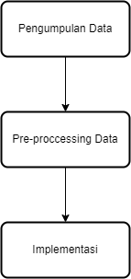
Gambar 1. Metode Penelitian
Sedangkan klasifikasi tingkat kematangan buah pisang dibagi menjadi 3 yaitu :
Tabel 1. Klasifikasi Tingkat Kematangan Pisang
No | Kelas (Tingkat Kematangan) | Gambar
1 | Mentah | 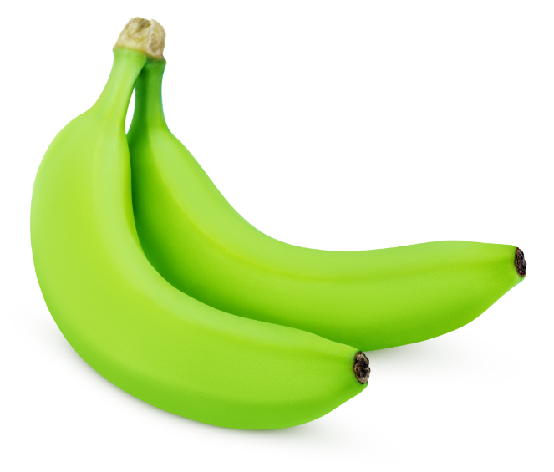
2 | Matang | 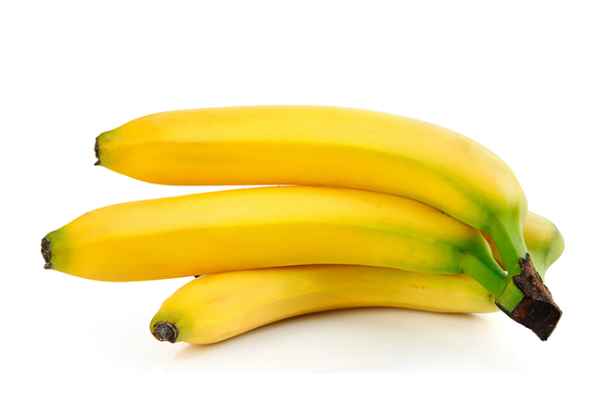
3 | Matang Sepenuhnya | 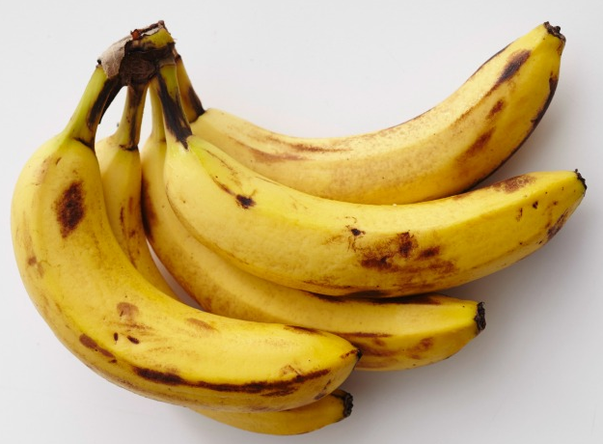

- Pre-processing Data
Berikut langkah pengolahan data untuk menghasilkan model pelatihan yang digunakan untuk deteksi menggunakan algoritma YOLO :

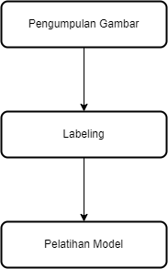
Gambar 2. Preprocessing Data
- Pengumpulan gambar adalah langkah memperoleh gambar suatu objek, yang kemudian dikelompokkan ke dalam kategori.
- Labeling atau proses pemberian label adalah proses penggunaan program pelabelan untuk mendeskripsikan suatu gambar menurut kelasnya.
- Pelatihan model adalah data pelatihan yang diperoleh sedemikian rupa sehingga dapat dijadikan patokan untuk mengidentifikasi metode YOLO.
Pada langkah ini, gambar yang dihasilkan diberi label dengan nama. Setiap pisang dinilai berdasarkan tingkat kematangannya. Proses pelabelan dilakukan pada gambar buah pisang menggunakan program pelabelan, membuat kotak pembatas dan menetapkan kategori berdasarkan kematangan.
- HASIL DAN PEMBAHASAN
Pengumpulan Gambar
Sumber dataset untuk pelatihan dan evaluasi model YOLO diperoleh dari situs Kaggle.com, yang merupakan salah satu platform terkemuka untuk data ilmiah dan tantangan terkait data. Dataset ini terdiri dari gambar - gambar buah pisang dalam berbagai tingkat kematangan, yang selanjutnya digunakan untuk melatih model deteksi kematangan.
Labeling
Sebelum memulai pelatihan model menggunakan algoritma YOLO, berikut beberapa langkah labeling sebelum menjadi data model.
Membuat Virtual Environment
Langkah awal pada tahapan yaitu membuat lingkungan virtual sebagai wadah instalasi dan memastikan semua dependensi yang dibutuhkan diisolasi dari sistem utama.
Labeling Gambar Menggunakan library python LabelMe
Setiap gambar dalam dataset dilabeli untuk menghasilkan informasi mengenai bounding box dan label kematangan. Proses pelabelan dilakukan dengan aplikasi LabelMe, dengan langkah-langkah sebagai berikut :

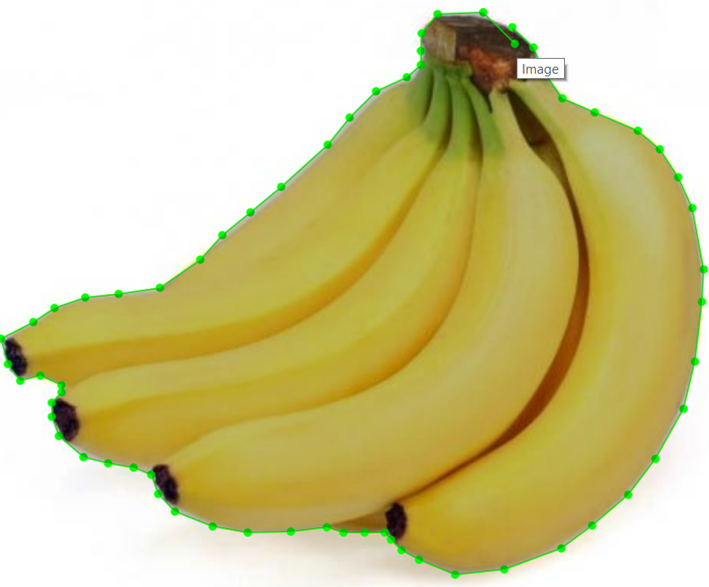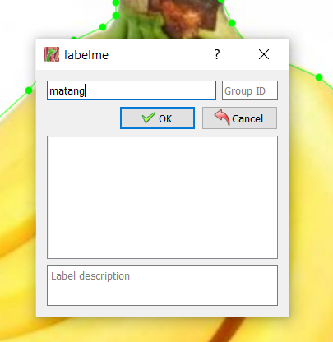
Gambar 3 Labeling
- Menyiapkan gambar
- Menjalankan program labelme
- Menambahkan Bounding Box
- Menambahkan label kematangan pada setiap gambar
- Menyimpan hasil labeling berupa file .JSON
- Mengulangi proses ke semua gambar

Konversi Label JSON ke Format yang Kompatibel dengan YOLO
Label yang telah disimpan dalam format JSON dari LabelMe kemudian dikonversi ke format yang kompatibel dengan YOLO. Format YOLO untuk label adalah sebagai berikut :
<class_id> <x_center> <y_center> <width> <height>

Menyiapkan Konfigurasi Metadata Pelatihan
Sebelum pelatihan model, file konfigurasi dengan ekstensi .yaml disiapkan sebagai metadata yang diperlukan. File ini mencakup informasi tentang jalur dataset, kelas yang ada, dan konfigurasi pelatihan lainnya.

Pelatihan Model
Dataset yang sudah dilabeli selanjutnya digunakan untuk memulai proses pelatihan menjadi sebuah model YOLO, Berikut langkah implementasi algoritma YOLO.
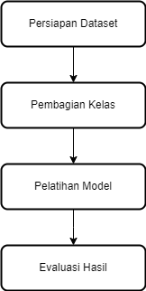
Gambar 4 Pelatihan Model

Berikut merupakan langkah penerapan yang sudah dilakukan untuk proses selanjutnya yaitu persiapan implementasi tingkat kematangan menggunakan OpenCV.
- Membuat dataset yang berisikan gambar yang akan diuji.
- Membuat konfigurasi pembagian kelas berupa file yaml.
- Memulai pelatihan model menggunakan YOLOv5.
- Mengevaluasi hasil pelatihan.

Setelah pelatihan selesai dan tersimpan ke path runs/train/Model, model dievaluasi berdasarkan hasil deteksi. Metrik seperti precision, recall, dan mAP (mean Average Precision) dapat digunakan untuk menilai kinerja model.

Visualisasi Hasil Menggunakan OpenCV
Setelah model selesai dibuat, langkah selanjutnya dapat diaplikasikan deteksi tingkat kematangan buah pisang menggunakan OpenCV. Berikut beberapa langkah implementasi.

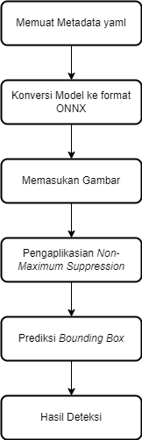
Gambar 5 Visualisasi Hasil Menggunakan OpenCV

Memuat Metadata
Memuat file konfigurasi model YOLO yang telah dilatih, selanjutnya model ini akan digunakan untuk melakukan inferensi pada gambar dan mendeteksi tingkat kematangannya.

Konversi Model ke dalam Format ONNX
Mengkonversi model ke format yang didukung oleh OpenCV, yaitu format ONNX yang terdiri dari label dan koordinat bounding box untuk setiap objek yang terdeteksi pada gambar,

Memasukan Gambar
Gambar yang telah disiapkan akan dibaca oleh OpenCV menggunakan fungsi imread.

Pengaplikasian Non-Maximum Suppression
NMS digunakan dalam deteksi objek untuk mengeliminasi kotak pembatas (bounding box) yang tumpah tindih, maka NMS sangat membantu memastikan kotak deteksi tidak akan mendapatkan beberapa kotak deteksi untuk pisang yang sama.

Prediksi Bounding Box
Pada gambar yang dimasukan, bounding box akan melakukan iterasi pada setiap label dan objek yang telah dipilih oleh NMS. Setiap kotak ditampilkan pada gambar dengan label yang menunjukkan tingkat kematangan pisang beserta confidence score dalam bentuk persentase.

Hasil Deteksi
Hasil deteksi ditampilkan dalam bentuk gambar dengan kotak pembatas yang menunjukkan lokasi dan tingkat kematangan pisang. Skor kepercayaan dalam bentuk persentase juga ditampilkan untuk memberikan informasi mengenai seberapa yakin model terhadap deteksi tersebut.

Hasil Pengujian
Pengujian dilakukan untuk mengevaluasi kinerja model YOLO dalam mendeteksi tingkat kematangan pisang. Berikut adalah hasil yang diperoleh dari eksperimen yang dilakukan.

- Hasil Pengujian Model
Hasil pengujian ditabulasikan dalam Tabel 2. Tabel ini menyajikan informasi mengenai jumlah total deteksi, tingkat kematangan yang terdeteksi, dan rata-rata confidence score untuk setiap kategori.

Class | Images | Instances | Precision | Recall | mAP 50 | mAP50 - 95
all | 9 | 11 | 0.846 | 0.966 | 0.995 | 0.82
mentah | 9 | 1 | 0.665 | 1 | 0.995 | 0.895
matang | 9 | 2 | 1 | 0.899 | 0.995 | 0.746
kematangan | 9 | 8 | 0.872 | 1 | 0.995 | 0.819
Tabel 2 Hasil Pengujian Model

- Hasil Deteksi
Gambar 6 menunjukkan hasil deteksi pada sampel gambar pisang dengan dua tingkat kematangan yang berbeda yaitu mentah dan matang. Model YOLO yang dilatih mampu mendeteksi dan mengklasifikasikan tingkat kematangan dengan persentase yang tercantum di setiap label.
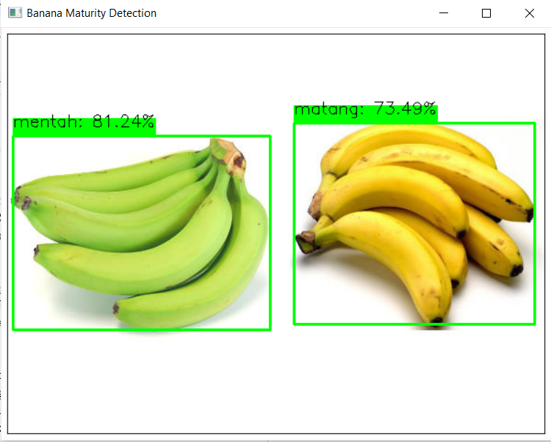
Gambar 6 Hasil Deteksi

Kesimpulan
Dalam penelitian ini dimungkinkan untuk mengembangkan dan mengimplementasikan model YOLO yang secara otomatis mendeteksi tingkat kematangan pisang menggunakan OpenCV. Berdasarkan hasil pengujian yang dilakukan, dapat disimpulkan beberapa hal pokok sebagai berikut.
- Akurasi dan Keandalan Deteksi
Model YOLO yang digunakan menunjukkan kemampuan yang baik dalam mendeteksi dan mengklasifikasikan tingkat kematangan pisang. Berdasarkan pengujian yang dilakukan, model berhasil mengidentifikasi pisang dalam kategori mentah dan matang dengan rata-rata reliabilitas sebesar 83,2% untuk pisang mentah dan 78,5% untuk pisang mentah. dari.
- Kinerja pada Berbagai Kondisi
Model mampu beradaptasi dengan berbagai kondisi gambar, termasuk variasi pencahayaan dan sudut pengambilan gambar, yang menunjukkan robustnesnya dalam aplikasi nyata. Deteksi objek yang tumpang tindih juga diatasi dengan efektif melalui penerapan Non-Maximum Suppression (NMS), memastikan bahwa setiap pisang terdeteksi dengan satu bounding box yang jelas.
- Evaluasi Metrik
Berdasarkan metrik evaluasi seperti Precision, Recall, dan F1-score, model ini menunjukkan performa yang solid. Precision rata-rata untuk pisang mentah mencapai 86.5%, sementara untuk pisang matang mencapai 81.0%. Hasil ini menunjukkan bahwa model tidak hanya mampu mendeteksi objek dengan benar tetapi juga mengurangi jumlah deteksi palsu.
- Kecepatan dan Efisiensi
Implementasi menggunakan OpenCV dan model dalam format ONNX memastikan kecepatan pemrosesan yang tinggi, yang sangat berguna untuk aplikasi real-time. Penggunaan OpenCV memungkinkan integrasi yang lebih mudah dengan sistem penglihatan komputer lainnya dan mempercepat proses deteksi.
- Potensi Pengembangan Aplikasi
Hasil dari penelitian ini menunjukkan potensi aplikasi model YOLO dalam sistem otomatisasi untuk industri pengolahan buah, khususnya dalam memilah pisang berdasarkan tingkat kematangan. Ini dapat meningkatkan efisiensi dalam rantai pasokan dan pengolahan produk.
- Rekomendasi untuk Penelitian Lanjutan
- Perluasan Kategori
Penelitian lebih lanjut dapat memperluas kategori kematangan untuk mendeteksi lebih dari dua tingkat kematangan, seperti pisang setengah matang atau overripe, untuk aplikasi yang lebih detail.
- Integrasi dengan Teknologi
Integrasi model dengan teknologi lain, seperti sistem robot atau sistem visi berbasis IoT, dapat memperluas penerapannya dalam industri otomasi.
- Validasi Lapangan
Melakukan validasi lapangan pada berbagai kondisi lingkungan industri nyata untuk memastikan model dapat berfungsi secara efektif di luar kondisi laboratorium.
- Peningkatan Model
Mempertimbangkan peningkatan model dengan menggunakan versi terbaru dari YOLO atau model deteksi objek lainnya yang mungkin memberikan peningkatan kinerja atau efisiensi.

Kesimpulannya, model YOLO yang diterapkan telah menunjukkan hasil yang memuaskan dalam mendeteksi tingkat kematangan pisang dengan efisiensi dan akurasi yang baik, membuka peluang untuk pengembangan lebih lanjut dalam aplikasi industri.

Daftar Pustaka

Aji Pangestu, M.B., Dicky Prasetya, Dafa Akbar Firmanyah, Fakhri Naufal Ananda dan Perani Rosyani. (2022). Sistem pakar untuk teknis diagnosa kerusakan menggunakan metode antaŭan ĉen. WHISPER: Jurnal Ilmu Komputer, Hukum, Kesehatan dan Sosial Humaniora, 1(2), 117–125. Diambil dari https://journal.mediapublikasi.id/index.php/bisik/article/view/365.

Ernie, Agung Lakson, A. ., Shahlanisyiam, M. . dan Rosyani, P. . (2023). Sebuah sistem pakar untuk diagnosis penyakit kulit dengan menggunakan metode rantai anterior. Jurnal Manajemen, Ekonomi, Hukum, Kewirausahaan, Kesehatan, Pendidikan dan Informatika (MANEKIN), 1 (4: Juni), 152-157. Diambil dari https://journal.mediapublikasi.id/index.php/manekin/article/view/2736

Jupri, G.D., Rosandi, dan Perani Rosyani. (2022). Penerapan Kecerdasan Buatan dalam Sistem Manufaktur Terintegrasi: Penerapan Kecerdasan Buatan. BISIK: Jurnal Ilmu Komputer, Hukum, Kesehatan dan Sosial Humaniora, 1(2), 140–143. Diambil dari https://journal.mediapublikasi.id/index.php/sisi/article/view/341.

Sitanggang, B. (2019). "Nilai Gizi dan Manfaat Buah Pisang". Jurnal Agribisnis Tropis.

Redmon, J., et al. (2016). "You Only Look Once: Deteksi Objek Seragam, Real-Time". Prosiding Konferensi IEEE tentang Visi Komputer dan Pengenalan Pola (CVPR).

Prasetyo, H., Nugroho, S., & Wahyudi, A. (2020). "Deteksi Kematangan Buah Pepaya Menggunakan Algoritma YOLO Berbasis Android". Jurnal Teknologi Pertanian Indonesia.

Rahmayani, A., Melania, A., Amara, F., & Rosyani, P. (2022). APLIKASI PEMILIHAN POWDER MINUMAN BERDASARKAN REFERENSI KONSUMEN MENGGUNAKAN FUZZY LOGIC. BISIK: Jurnal Ilmu Komputer, Hukum, Kesehatan dan Sosial Humaniora, 1(1), 51-61.

Rosyani, P., & Retnawati, R. (2023). Ekstraksi Fitur Wajah Menggunakan Metode Viola Jones dengan Tools Cascade Detector. JURIKOM (Jurnal Riset Komputer), 10(2), 633-639.

Rosyani, P., Suhendi, A., Apriyanti, D. H., & Waskita, A. A. (2021). Color Features Based Flower Image Segmentation Using K-Means and Fuzzy C-Means. Building of Informatics, Technology and Science (BITS), 3(3), 253-259
Fani Amanatul Khaliq, Fanny Amanda Ariestia, Imamo Arkansyah, Rizky Aditya Suryo Leksono dan Perani Rosyani. (2022). Perbandingan metode Sumean Mamdani, Sugeno dan Tsukamoto dalam diagnosis diabetes melitus. BISIK: Jurnal Ilmu Komputer, Hukum, Kesehatan dan Sosial Humaniora, 1(1), 62–66 Prenite de https://journal.mediapublikasi.id/index.php/bisa/article/view/915

.
Maulida, A. ., Rahmatulloh, A. ., Ahussalim, I., Robby kaj Rosyani, P. . (2023). Analisis Metode Forward Chaining dalam Sistem Pakar: Tinjauan Pustaka Sistematis. Jurnal Manajemen, Ekonomi, Hukum, Kewirausahaan, Kesehatan, Pendidikan dan Informatika (MANEKIN), 1 (4: junio), 144-151. Haettetu osoitteesta https://journal.mediapublikasi.id/index.php/manekin/article/view/2730

Setya Tahyana, A. ., Zidane Hasbiallah, A. ., Fathurrahman, Ali Reza, M. ., Ja Rosyani, P. . (2023). Sistem pakar untuk menganalisis kepribadian siswa dengan model forward chaining. BISIK: Jurnal Komputasi, Hukum, Kesehatan dan Sosial Kemanusiaan, 1 (3 Oktober), 218-220. Diambil dari https://journal.mediapublikasi.id/index.php/bisa/article/view/420

Y Anggraini, M Indra, M Khoirusofi, IN Azis, P Rosyani - BINER: Jurnal Ilmu Komputer, Teknik dan multimedia, 2023

